深圳市加尼鹰电子科技有限公司
Shenzhen Jalyn Elect.Tech.Co.,Ltd.

公司地址：深圳市龙岗区龙岗路10号硅谷动力
展销部地址：深圳市华强北太平洋安防专业市场
TEL:0755-85200419
FAX:0755-85200419

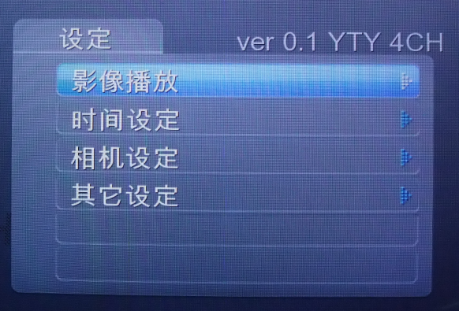
  - 影像播放设置：进入影响播放后就会出现已包存录像文件浏览窗口（如图所示），录像文件的文件名中包含了此段录像的发生的日期和具体时间，这样便于查找。选择你要回放的那一段录像按键即可进入回放状态。
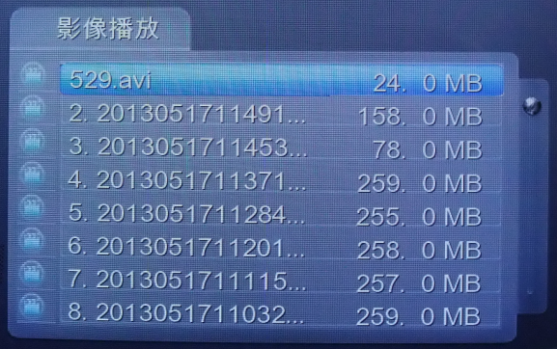
  - 时间设定：进入时间设定菜单后会出现（如图所示）的界面，在这里可以对当前的日期和具体准确的时间进行设定，以保证录像保存的实效性。
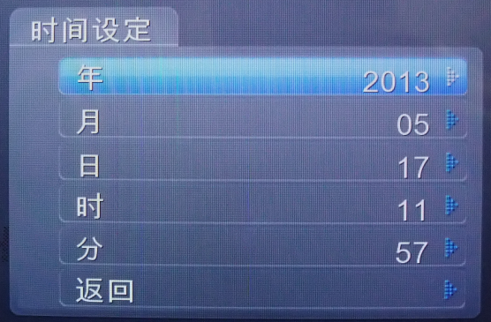
  - 相机设定：进入相机设定菜单后会出现（如图所示）的界面。录像通道设置：在这个菜单里可以对刻录当前显示的画面或者一直刻录4路分割的画面进行选择设置。（注意：设置更改录像通道会占用较大的内存空间，当此项设置完成退出菜单返回录像界面时系统有可能会自动重新启动。）
录像时间设置：在这个菜单里可以对每个录像文件的时间进行设置，可在3-10分钟之间进行选择设置。
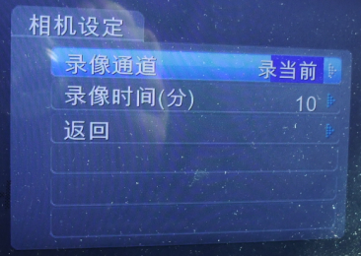
  - 其它设定：进入其它设定菜单后会出现（如图所示）的界面。语言：本机内置了“英文”“简体中文”“繁体中文”这三种菜单语言，进入语言设置可以在这三种语言中选择设置。
倒车延时：在这个菜单中可以对倒车触发后是否进行延时进行设置，倒车延时有三种选择“关闭”“1秒”“2秒”。
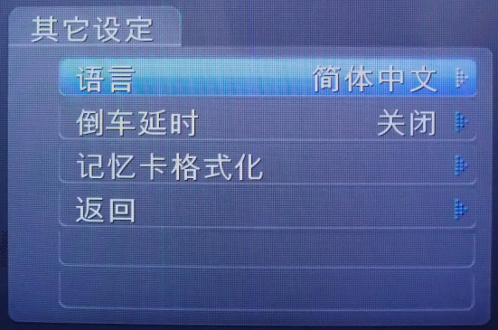

3、回放界面介绍：

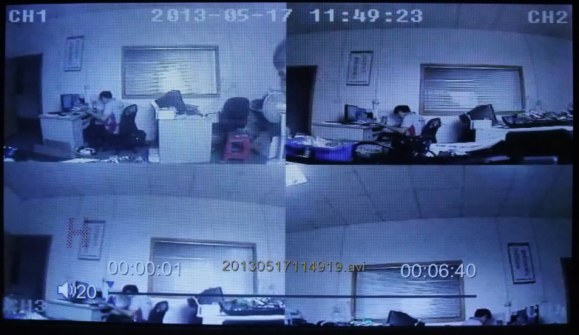
在主菜单下的影像播放列表中选择需要回放的文件进入回放界面。如图所示
- CH1/CH2/CH3/CH4：录像画面对应的通道名。
- ：录像内容所对应的日期和准确时间。
- ：当前录像文件播放的时间指示。
- ：当前播放录像文件的文件名。
- ：当前播放录像文件的总时间。
- ：系统音量数字显示。
- ：播放进度条。
在播放时按面板和遥控器的对应键可以进行播放/暂停、上一曲、下一曲、返回等具体的操作。详见面板和遥控器操作说明。
深圳市加尼鹰电子科技有限公司
Shenzhen Jalyn Elect.Tech.Co.,Ltd.

公司地址：深圳市龙岗区龙岗路10号硅谷动力
展销部地址：深圳市华强北太平洋安防专业市场
TEL:0755-85200419
FAX:0755-85200419

